Gruppenname: _____________________

Die Luftballon - Rakete

Du brauchst:
- Luftballon
- Klebeband
- Platz am Raketen-Test-Stand

- Vermutung:

Kann Luft etwas antreiben?
Versuchs-Skizze

ja nein

- Versuchsdurchführung
- Blast den Ballon auf und halte ihn mit der Hand zu.
- Befestigt mit dem Klebeband den Strohhalm am Ballon.
- Haltet die Schnur straff.
- Lasst nun den Ballon los!

- Versuchsauswertung

Was könnt ihr beobachten?
___________________________________________________________________
___________________________________________________________________
___________________________________________________________________
___________________________________________________________________
___________________________________________________________________

Wie erklärt ihr euch das?
___________________________________________________________________
___________________________________________________________________
___________________________________________________________________
___________________________________________________________________
___________________________________________________________________
___________________________________________________________________
___________________________________________________________________
___________________________________________________________________

Erklärung:
Turnhallenwand

Denkt an unseren Hindernis-Parcours: Wenn der Skateboarder auf die Turnhallenwand drückt , bewegt er sich auf seinem Skateboard in die entgegengesetzte Richtung .
Das nennt man Rückstoßprinzip. Entdeckt hat das 1687 der englische Physiker Isaac Newton.
Wenn du den Ballon öffnest, strömt Luft mit hoher Geschwindigkeit aus ihm heraus und treibt den Ballon entlang der Schnur nach vorn.
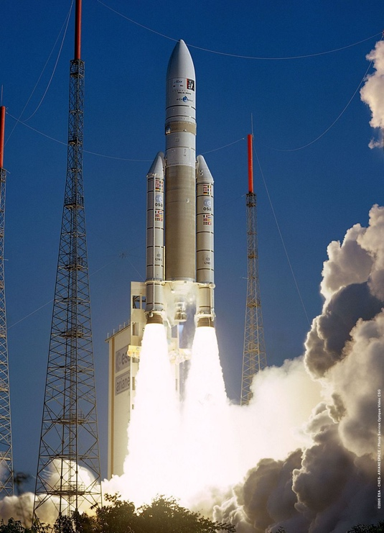
Raketenantriebe funktionieren nach genau diesem Prinzip. Wenn die Triebwerke starten, werden die verbrannten Gase mit hohe Geschwindigkeit ausgestoßen. Die entstehende Kraft, treibt die Rakete in die entgegengesetzte Richtung.
Zusatzwissen:
Um z.B. die europäische Ariane-5-Rakete abheben zu lassen, müssen 700 Tonnen Gewicht (=700 VW Polo) sehr schnell beschleunigt werden: Eine Rakete muss mindestens 8 Kilometer pro Sekunde (=28800 Km/h) schnell fliegen, damit sie die Erdanziehungskraft überwinden kann.
Ariane-5 beim Start in Kourou, Französisch-Guayana

